PROGETTO DOCKER

Sommario
Dockerfile 3
Docker-compose 4
Altri punti 6
Ottimizzazioni 6
Porte esposte 6
Volumi 6
Healthcheck 6
Tag immagine 6
Applicazione 7

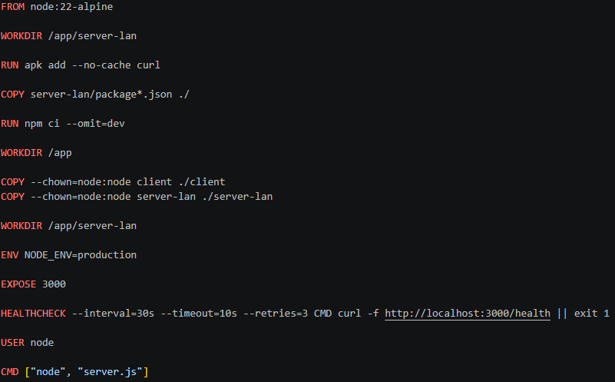
Dockerfile

- Ho scelto di usare l’immagine ufficiale per Node.js “node:22-alpine” per partire già con una base pronta.
- Installo curl così posso utilizzare healtcheck, come mostrato più in basso.
- Installo le dipendenze per Node.js.
- ENV NODE_ENV=production serve a indicare alle libreirie di Node.js che la istanza è eseguita come ambiente finale, non per lo sviluppo.
- EXPOSE 3000 serve solo come documentazione, la porta viene esposta dopo nel compose.
- Cambio utente da root a node, così non ha permessi amministrativi che non servono a Node.
- CMD serve a eseguire “node server.js” quando esegui il container.
- Il resto dei comandi serve a spostarsi e copiare file nel container.

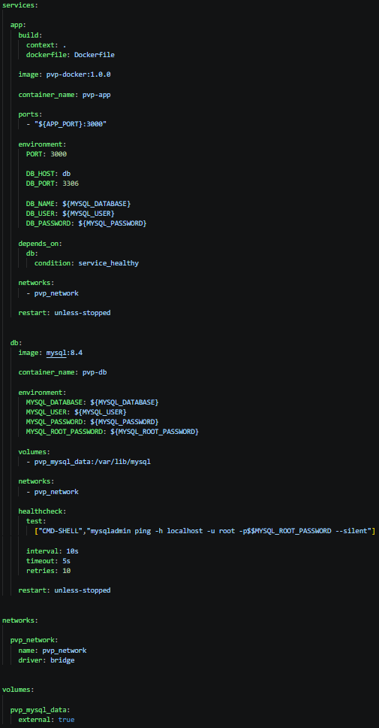
Docker-compose

- Nel mio progetto ho 2 servizi: app e db.
- Con build costruisce l’immagine partendo dal Dockerfile.
- Successivamente assegno un nome all’immagine e al container.
- Faccio il port forwarding, così posso accedere da browser alla porta del container.
- Nell’environment preparo le variabili.
- L’app non è avviata finché il database non è healthy.
- Colleggo entrambi alla rete dedicata “pvp_network”.
- Per il db salviamo i dati in un volume separato, così possiamo eliminare il container e tenere i dati.
- Siccome non abbiamo un dockerfile per MySQL, implementiamo l’healtcheck nel compose.

Altri punti

Ottimizzazioni
Multi-stage: Non utilizzato.
Cache layer durante la build: Per sfruttare la cache copio prima package.json e package-lock.json, eseguo npm ci, dopo copio il codice applicativo.
Minimizzazione immagine: Utilizzo node:22-alpine che è molto piccola
.dockerignore: Lo utilizzo per escludere file inutili come .git, .env, e node_modules.

Porte esposte
Tutte vs solo essenziali: Viene esposta solo la porta 3000, la porta 3306 di mysql viene utilizzata solo nella rete docker, quindi non serve publicarla sull’host.
Si usa un EXPOSE? Si ma la porta viene poi pubblicata nel compose.
Pubblicazione manuale o automatica: La porta è pubblicata manualmente nel compose con ${APP_PORT}:3000, quindi non serve usare -P.

Volumi
Ci sono e servono? C’è pvp_mysql_data che serve a mantenere i dati del db in caso il container venga eliminato.
Nominari o bind: Named.
internal o external: External, quindi separato dallo stack.

Healthcheck
Presente: c’è sia per applicazione sia per il database.
Corretto: Dai miei test sembra funzionare, compreso far partire l’app solo quando database è healthy.

Tag immagine
Versione: L’immagine è versionata come pvp-docker:1.0.0.

Applicazione
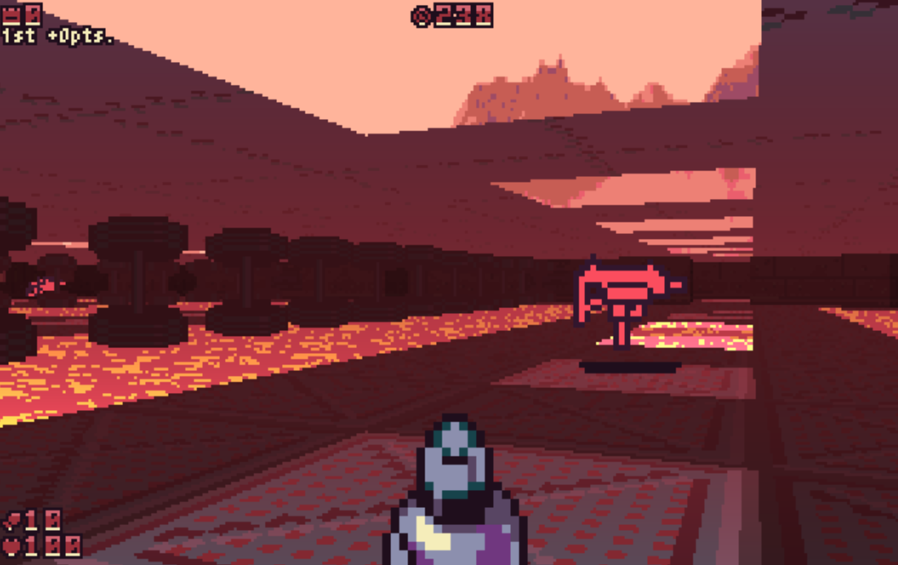
Il gioco è uno sparatutto in prima persona.

Una cosa interessante che si può fare è collegarsi con 2 client presenti sulla stessa rete locale nella stessa stanza di gioco.
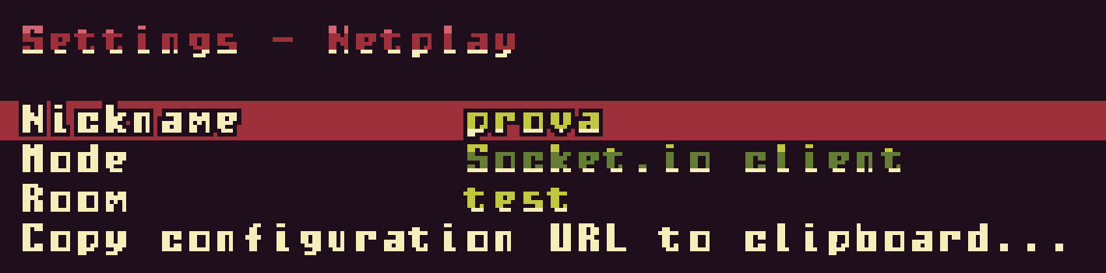

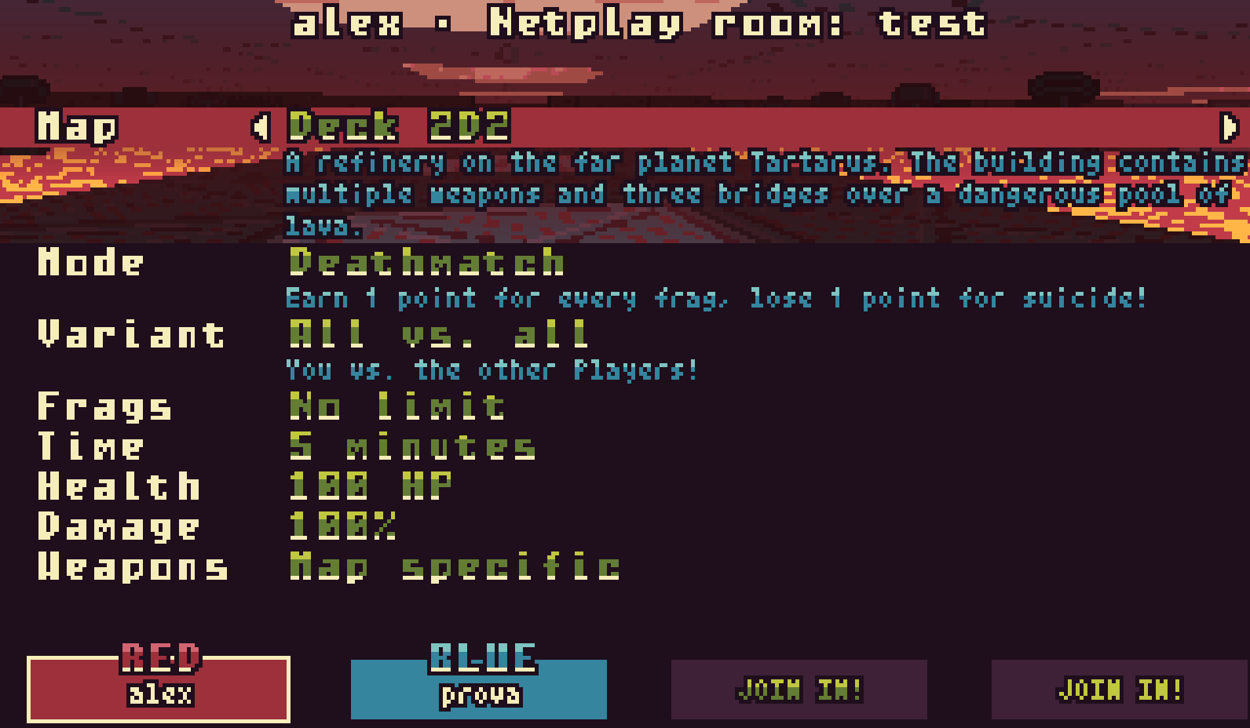

Io ho aggiunto anche la possibilità di visualizzare dei dati salvati nel database su http://localhost:3000/stats.html.
